1

11

堂课

堂课导读

第

第

Visual C++开发环境
（ 视频讲解：115分钟）

Visual C++ 6.0是由微软公司推出的一款基于Windows平台的开发工具，应用极为广泛。它的出现简化了窗口应用程序的开发难度，用户不必为每一个窗口编写复杂、繁琐的窗口函数，也不必为窗口布局而烦恼，更不必为程序调试而发愁。Visual C++ 6.0提供了MFC类库，封装了Windows下的各种窗口对象，用户可以直接使用这些现成的窗口对象，也可以在其基础上设计自己需要的窗口对象；提供了对话框资源编辑器，用户可以直接在对话框中设计界面；提供了丰富的调试手段，能够让用户及早地发现问题……在本堂课中将介绍Visual C++ 6.0开发环境，展示其丰富、强大的功能。
学习摘要：
 了解Visual C++ 6.0的主要构成
 熟悉开发环境各部分的功能
 定义个性化风格的开发环境

1.1 Visual C++ 6.0概述
Visual C++ 6.0是由微软公司推出的一款基于Windows平台的开发工具，应用极为广泛。与Visual Basic、Delphi等其他可视化集成开发环境一样，Visual C++ 6.0集代码编辑、编译、连接和调试等功能于一身，加上AFX小组为其精心打造的、功能强大的MFC（Microsoft Foundation Class，微软基础类库），使其成为开发Windows应用程序的最佳利器。
为了帮助开发人员开发Windows应用程序，Visual C++ 6.0提供了丰富的向导窗口。用户在构建各种工程时，几乎都可以找到相应的工程向导窗口，进而生成工程框架。例如，用户在设计一个对话框应用程序时，只要选择MFC应用程序向导（MFC AppWizard），根据向导提示的步骤进行操作，不需要编写一行代码，就可以创建一个窗口；用户只要在窗口中添加一些控件，在控件的命令消息中编写代码，就可以设计出一个简单的应用程序。

1.2 熟悉Visual C++ 6.0开发环境
在使用一个开发工具前，首先需要熟悉该开发工具所提供的开发环境，才能利用其提供的各种功能快速开发应用程序。例如，在程序中需要处理一个窗口消息，可以通过向对话框的头文件中添加消息处理函数的声明，在对话框源文件中添加消息处理函数的定义和消息映射宏来实现。如果利用开发环境提供的便利，用户只需要在窗口中选择一个消息即可，开发环境会自动生成消息处理函数的框架，并且自动添加消息映射宏。
在启动Visual C++ 6.0后，将打开如图1.1所示的界面。
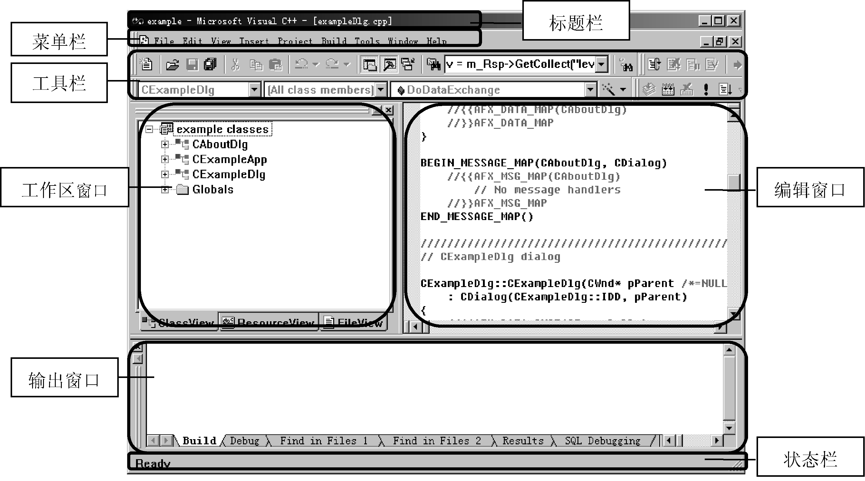
图1.1 Visual C++ 6.0开发环境
从图1.1中可以看出，Visual C++ 6.0 IDE开发环境主要由标题栏、菜单栏、工具栏、工作区窗口、编辑窗口、输出窗口和状态栏7部分组成。下面来看一下各部分的具体功能。
☑ 标题栏：显示当前项目名称和当前编辑文件的名称。
☑ 菜单栏：是Visual C++ 6.0的核心部分，所有的操作命令都可以在这里找到。默认的菜单栏相当于一个工具栏，因为它可以被拖拽到开发环境中的任意位置。
☑ 工具栏：通常包括一些常用的工具按钮。除了在图1.1中可以看到的Standard、WizardBar和Bulid MinBar外，Visual C++ 6.0还提供了Edit、Debug等11个工具栏。右击工具栏，将弹出相关的工具栏快捷菜单。
☑ 工作区窗口：该窗口包括类视图（ClassView）、资源视图（ResourceView）、文件视图（FileView）3个选项卡。
☑ 编辑窗口：用于显示当前编辑的Visual C++程序文件及资源文件。
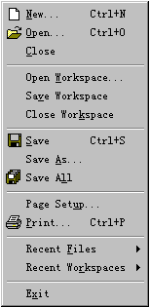
图1.2 File菜单
☑ 输出窗口：当编译、链接程序时，输出窗口中会显示编译和链接的信息。如果进入程序调试状态，还将弹出调试窗口。
☑ 状态栏：用于显示当前的操作状态或所选择命令的提示信息等。

1.2.1 菜单介绍
Visual C++ 6.0开发环境中的菜单包括File、Edit、View、Insert、Project、Build、Tools、Window、Help和Layout等，下面分别进行介绍。

1．File菜单
File菜单用于对文件进行各种操作，如图1.2所示。
File菜单中各命令的功能说明如表1.1所示。
表1.1 File菜单中各命令的功能说明
命 令 | 功 能 说 明
New | 创建新的文件、工程和工作区
Open | 打开一个已存在的文件、工程和工作区
Close | 关闭当前打开的文件
Open Workspace | 打开一个已存在的工作区（Workspace）
Save Workspace | 保存当前打开的工作区（Workspace）
Close Workspace | 关闭当前打开的工作区（Workspace）
Save | 保存当前打开的文件
Save As | 将当前文件另存为一个新文件名
Save All | 保存所有打开的文件
Page Setup | 为打印文件的页面进行设置，在打印机安装后才有效
Print | 打印文件的全部或选定的部分，在打印机安装后才有效
Recent Files | 最近打开的文件列表，用户可以查看或重新打开
Recent Workspaces | 最近使用的工作区（Workspace），用户可以查看或重新打开
Exit | 退出开发环境

2．Edit菜单
Edit菜单用于对文件进行各种编辑，如图1.3所示。
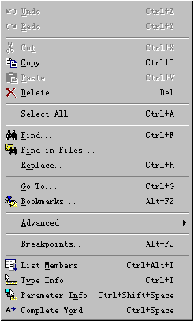
图1.3 Edit菜单
Edit菜单中各命令的功能说明如表1.2所示。
表1.2 Edit菜单中各命令的功能说明
命 令 |  | 功 能 说 明
Undo |  | 撤销上一次的编辑操作，即使保存了文件，该操作仍然有效
Redo |  | 恢复被取消的编辑操作
Cut |  | 将所选择的内容剪切掉，移到剪贴板中
Copy |  | 将所选内容复制到剪贴板中
Paste |  | 在当前位置插入剪贴板中最新一次的内容
Delete |  | 删除所选内容
Select All |  | 选择当前窗口中的全部内容
Find |  | 查找指定的字符串
Find in Files |  | 在多个文件中查找指定的字符串
Replace |  | 替换指定字符串
Go To |  | 将光标移到指定的位置
Bookmarks |  | 设置书签或书签导航，方便以后查找
Advanced | Incremental Search | 开始向前搜索
Advanced | Format Selection | 对所选对象进行快速缩排
Advanced | Untabify Selection | 在所选对象中用空格代替跳格
Advanced | Tabify Selection | 在所选对象中用跳格代替空格
Advanced | Make Selection Uppercase | 将所选部分改为大写
Advanced | Make Selection Lowercase | 将所选部分改为小写
Advanced | a-b View Whitespace | 显示或隐藏空格点
Breakpoints |  | 编辑程序中的断点
List Members |  | 显示出全部关键字
Type Info |  | 显示变量、函数或方法的语法
Parameter Info |  | 显示函数的参数
Complete Word |  | 给出相关关键字的全称

3．View菜单
View菜单用来改变窗口的显示方式，如图1.4所示。
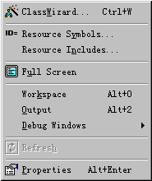
图1.4 View菜单
View菜单中各命令的功能说明如表1.3所示。
表1.3 View菜单中各命令的功能说明
命 令 | 功 能 说 明
ClassWizard | 用于编辑应用程序的类
Resource Symbols | 浏览和编辑资源文件中的符号
Resource Includes | 编辑、修改资源文件名及预处理指令
Full Screen | 在窗口的全屏幕方式和正常方式之间进行切换
Workspace | 激活工作区窗口
Output | 激活输出窗口
Debug Windows | 激活调试窗口
Refresh | 刷新选中区域
Properties | 激活属性对话框

4．Insert菜单
Insert菜单用于向当前工程中插入类、资源和插入文件等操作，如图1.5所示。
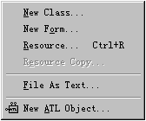
图1.5 Insert菜单
Insert菜单中各命令的功能说明如表1.4所示。
表1.4 Insert菜单中各命令的功能说明
命 令 | 功 能 说 明
New Class | 在工程中添加新类
New Form | 在工程中添加新表单
Resource | 创建各种新资源
Resource Copy | 对选中的资源进行复制
File As Text | 在当前源文件中插入一个文件
New ATL Object | 在工程中添加一个新的ATL对象

5．Project菜单
Project菜单用于管理项目和工作区，如图1.6所示。
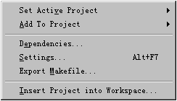
图1.6 Project菜单
Project菜单中各命令的功能说明如表1.5所示。
表1.5 Project菜单中各命令的功能说明
命 令 | 功 能 说 明
Set Active Project | 选择指定的项目为工作区中的活动项目
Add To Project | 用于添加文件、文件夹、数据链接和部件
Dependencies | 编辑工程组件
Settings | 对工程进行编译及调试的设置
Export Makefile | 以Makefile形式输出可编译项目
Insert Project into orkspace | 将已存在的工程插入到工作区窗口中

6．Build菜单
Build菜单用于编译、创建、调试及执行应用程序，如图1.7所示。
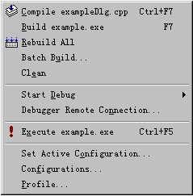
图1.7 Build菜单
Build菜单中各命令的功能说明如表1.6所示。
表1.6 Build菜单中各命令的功能说明
命 令 |  | 功 能 说 明
Compile |  | 用于编译当前源代码编辑窗口中的源文件
Build |  | 用于生成一个工程，即编译、连接当前工程中所包含的所有文件
Rebuild All |  | 编译和连接工程及资源
Batch Build |  | 一次编译和连接多个工程
Clean |  | 用于删除当前项目中所有中间文件及输出文件
Start Debug | Go | 开始或继续调试程序
Start Debug | Step Into | 单步运行调试
续表
命 令 |  | 功 能 说 明
Start Debug | Run to Cursor | 运行程序到光标所在行
Start Debug | Attach to Process | 连接正在运行的进程
Debugger Remote Connection |  | 用于编辑远程调试连接设置
Execute |  | 运行程序
Set Active Configuration |  | 选择激活的工程及配置
Configurations |  | 编辑工程的配置
Profile |  | 检查代码的执行情况

7．Tools菜单
Tools菜单用于选择或定制集成开发环境中的一些实用工具，如图1.8所示。
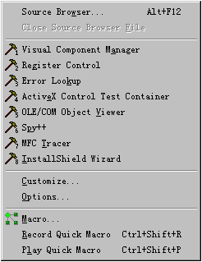
图1.8 Tools菜单
Tools菜单中各命令的功能说明如表1.7所示。
表1.7 Tools菜单中各命令的功能说明
命 令 | 功 能 说 明
Source Browser | 启动源代码浏览器
Close Source Browser File | 关闭打开的浏览信息数据库
Visual Component Manager | 激活可视化组件管理器
Register Control | 启动寄存器控制器
Error Lookup | 启动错误查找器
ActiveX Control Test Container | 启动ActiveX控件测试器
OLE/COM Object Viewer | 启动OLE/COM对象查看器
Spy++ | 启动Spy++工具包
MFC Tracer | 启动MFC跟踪器
InstallShield Wizard | 启动打包工具InstallShield（只有安装了InstallShield，Tools菜单中才会出现InstallShield Wizard命令）
Customize | 定制Tools菜单和工具栏
Options | 可以对集成开发环境的各项进行设置
Macro | 创建和编辑宏
Record Quick Macro | 记录宏
Play Quick Macro | 运行宏

8．Window菜单
Window菜单用于窗口布局的调整、窗口间的跳转、打开和关闭等操作，如图1.9所示。
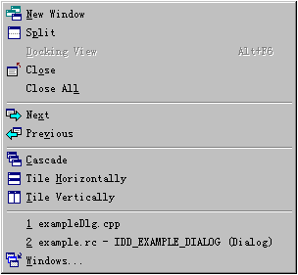
图1.9 Window菜单
Window菜单中各命令的功能说明如表1.8所示。
表1.8 Window菜单中各命令的功能说明
命 令 | 功 能 说 明
New Window | 为当前文档打开另一个窗口
Split | 将窗口拆分为多个窗口
Docking View | 启动或关闭Docking View模式
Close | 关闭当前窗口
Close All | 关闭所有打开的窗口
Next | 激活下一个未停放的窗口
Previous | 激活上一个未停放的窗口
Cascade | 将所有打开的窗口重叠排列
Tile Horizontally | 将工作区中所有打开的窗口纵向平铺
Tile Vertically | 将工作区中所有打开的窗口横向平铺
Windows | 管理当前打开的窗口

9．Help菜单
Help菜单为Visual C++ 6.0提供了大量详细的帮助信息，如图1.10所示。
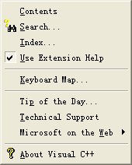
图1.10 Help菜单
Help菜单中各命令的功能说明如表1.9所示。
表1.9 Help菜单中各命令的功能说明
命 令 | 功 能 说 明
Contents | 显示所有帮助信息的内容列表
Search | 利用在线查询获得帮助信息
Index | 显示在线文件的索引
Use Extension Help | 开启或关闭Extension Help工具
Keyboard Map | 显示所有键盘命令
Tip of the Day | 显示Tip of the Day工具
Technical Support | 显示Visual Studio的支持信息
Microsoft on the Web | 显示Microsoft产品页
About Visual C++ | 显示版本的有关信息

10．Layout菜单
Layout菜单用于进行窗口布局，提供了一些对齐控件、设置控件的Tab键顺序、测试对话框效果等功能，如图1.11所示。
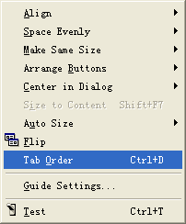
图1.11 Layout菜单
Layout菜单中各命令的功能说明如表1.10所示。
表1.10 Layout菜单中各命令的功能说明
命 令 |  | 功 能 说 明
Align | Left | 将多个控件居左对齐
Align | Horiz Center | 将控件水平居中对齐
Align | Right | 将控件居右对齐
Align | Top | 将控件顶部对齐
Align | Vert Center | 将控件垂直居中对齐
Align | Bottom | 将控件底部对齐
Space Evenly | Across | 水平方向控件间距相同
Space Evenly | Down | 垂直方向控件间距相同
Make Same Size | Width | 控件宽度相同
Make Same Size | Height | 控件高度相同
续表
命 令 |  | 功 能 说 明
Make Same Size | Both | 控件宽度和高度均相同
Arrange Buttons | Right | 在对话框中居右垂直排列按钮
Arrange Buttons | Bottom | 在对话框底部水平排列按钮
Center in Dialog | Vertical | 在对话框中垂直居中位置显示控件
Center in Dialog | Horizontal | 在对话框中水平居中位置显示控件
Size to Content | 根据控件文本内容调整控件大小，通常用于静态文本控件
Auto Size | Stretch | 扩展对话框大小，使得被隐藏的控件能够完全显示出来
Auto Size | Fixed Width | 默认设置
Auto Size | Optimize | 根据对话框中控件的布局适当调整对话框的宽度和高度
Flip | 反转对话框中控件的位置
Tab Order | 显示对话框中控件的Tab键顺序
Guide Settings | 设置对话框中的网格
Test | 测试当前对话框的运行效果
 注意：默认情况下，菜单栏中并未显示Layout菜单，只有当用户选中一个对话框时才会显示出来，并且有些子命令默认为不可用状态，在用户选中一个或多个控件时，才会变为可用状态。

1.2.2 工具栏介绍
工具栏提供了一种直观、快捷的操作方式，避免了在一层层的菜单中查找所需的功能。通常，在工具栏中显示的是一些常用的命令。默认情况下Visual C++ 6.0提供了11个标准工具栏，这些工具栏并不都显示在开发环境中，可以在工具栏上任意位置右击，在弹出的快捷菜单中选择要显示的工具栏，如图1.12所示。
图1.12 工具栏
下面介绍3个常用的工具栏。

1．Standard工具栏
Standard工具栏用于维护和编辑工作区的文本和文件，如图1.13所示。
图1.13 Standard工具栏
Standard工具栏中各命令按钮的功能说明如表1.11所示。
表1.11 Standard工具栏中各命令按钮的功能说明
命 令 | 功 能 说 明
 | 创建一个新的文件、项目或工作区
 | 打开一个已存在的文件、项目或工作区
 | 保存当前打开的文件

续表
命 令 | 功 能 说 明
 | 保存所有打开的文件
 | 将所选内容剪切掉，移到剪贴板中
 | 将所选内容复制到剪贴板中
 | 在当前位置粘贴剪贴板中最新的内容
 | 取消上一次的操作
 | 恢复被取消的操作
 | 激活工作区窗口，用来管理工程中的文件和资源
 | 激活输出窗口，用来显示编译、调试和查找的信息
 | 管理当前打开的窗口
 | 在所有窗口中查找指定字符串
 | 在当前窗口中查找指定的字符串
 | 调用MSDN

2．Build MiniBar工具栏
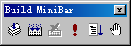
图1.14 Build MiniBar工具栏
Build MiniBar工具栏用于运行和调试程序，如图1.14所示。
Build MiniBar工具栏中各命令按钮的功能说明如表1.12所示。
表1.12 Build MiniBar工具栏中各命令按钮的功能说明
命 令 | 功 能 说 明
 | 用于编译当前源代码编辑窗口中的源文件
 | 用于编译、连接当前工程中的文件，生成一个可执行文件
 | 终止编译或连接的程序
 | 运行程序
 | 开始或继续调试程序
 | 编辑程序中的断点

3．Debug工具栏
Debug工具栏用于调试程序，如图1.15所示。
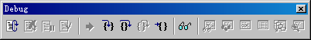
图1.15 Debug工具栏
Debug工具栏中各命令按钮的功能说明如表1.13所示。
表1.13 Debug工具栏中各命令按钮的功能说明
命 令 | 功 能 说 明
 | 放弃当前的调试，重新开始调试
 | 终止调试，返回到编辑状态
 | 暂停调试
 | 改变代码后调试
续表
命 令 | 功 能 说 明
 | 显示将要运行的代码行
 | 单步执行程序，进入到函数内部
 | 单步执行程序，不进入到函数内部
 | 跳出当前函数
 | 调试的运行到光标所在行
 | 弹出QuickWatch窗口
 | 显示/隐藏Watch窗口
 | 显示/隐藏Variables窗口
 | 显示/隐藏Registers窗口
 | 显示/隐藏Memory窗口
 | 显示/隐藏Call Stack窗口
 | 显示/隐藏Disassembly窗口

1.2.3 Visual C++ 6.0工作区窗口介绍
Visual C++ 6.0工作区窗口包括ClassView（类视图）、ResourceView（资源视图）和FileView（文件视图）3个选项卡，下面逐一介绍。

1．ClassView选项卡
ClassView选项卡用来显示当前工作区中所有的类、结构和全局变量，如图1.16所示。
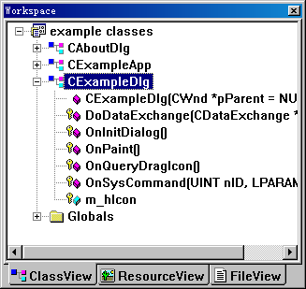
图1.16 ClassView选项卡
ClassView选项卡中提供了工程中所有类的层次列表，通过展开各个节点可以显示类中包含的细节。在层次列表的每个项目前面都有一个图标，每个项目对应的图标含义如表1.14所示。
表1.14 项目对应的图标含义
图 标 | 含 义
 | 类
 | 保护类成员函数
 | 私有类成员函数
 | 公有类成员函数
 | 保护类成员变量
 | 私有类成员变量
 | 公有类成员变量
当用户双击类或其成员的图标时，光标将自动定位到类或其成员定义的起始位置。在任意类名上右击，将弹出一个快捷菜单，其中各命令功能如图1.17所示。

2．ResourceView选项卡
ResourceView选项卡在层次列表中列出了工程中用到的资源。图标、位图等都可以作为资源使用，如图1.18所示。
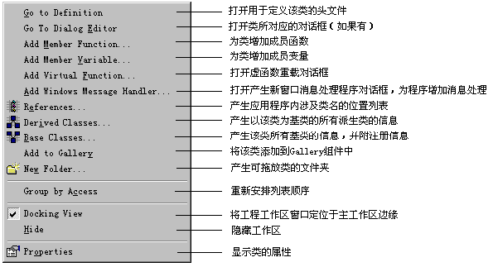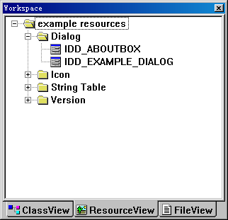
图1.17 快捷菜单 图1.18 ResourceView选项卡
在ResourceView选项卡中的节点上右击，在弹出的快捷菜单中选择Insert命令，将弹出Insert Resource对话框，如图1.19所示。
在Insert Resource对话框中，可以根据需要对资源进行操作。其中，New按钮用于新建资源；Import按钮用于导入资源；Custom按钮用于定制资源；Cancel按钮用于退出对话框。

3．FileView选项卡
FileView选项卡（如图1.20所示）与ClassView选项卡非常相似，可以显示和编辑源文件和头文件。通过FileView选项卡更容易进入类定义的文件，使得打开资源文件和非代码文件更加简单。
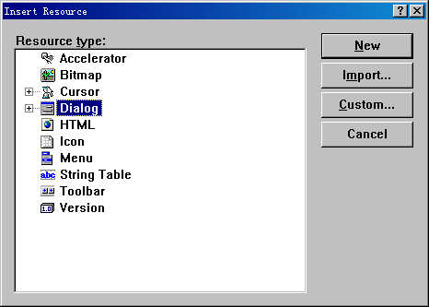  图1.19 Insert Resource对话框 | 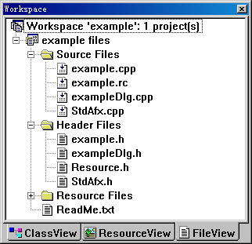  图1.20 FileView选项卡
在FileView选项卡中双击某一文件，将在开发环境的编辑窗口中打开对应的文件窗口。

1.2.4 代码编辑窗口介绍
顾名思义，代码编辑窗口就是用于编写代码的地方，用户编写代码均是在该窗口中进行的，如图1.21所示。
在编写代码时，为了使代码工整，通常进行代码缩进。同一逻辑层次的语句使用相同的代码缩进，不同逻辑层次的语句依次缩进一个制表位（默认4个空格）。如果用户之前编写的代码比较零乱，为了规范代码，可以按Alt+F8组合键，Visual C++会自动进行代码缩进。
在阅读代码时，如果需要查看某一个变量或对象的定义，以了解其用途，可以选中需要查看的对象，然后按F12键，在代码编辑窗口中光标将定位到该对象的声明处。如果需要返回之前的窗口，则可以按Shift+F12组合键。

1.2.5 Visual C++ 6.0 控件面板介绍
控件是一个独立的程序模块，用户可以利用对话框编辑器通过交互操作来创建，然后通过控件的ID与程序相连，并进行调用。也可以直接编写代码创建控件，但是需要编写大量的代码。使用控件不仅能使界面美观、标准，还可以大大减少编程的工作量。在Visual C++ 6.0的工具栏空白处右击，在弹出的快捷菜单中选择Controls命令，将显示控件面板，如图1.22所示。
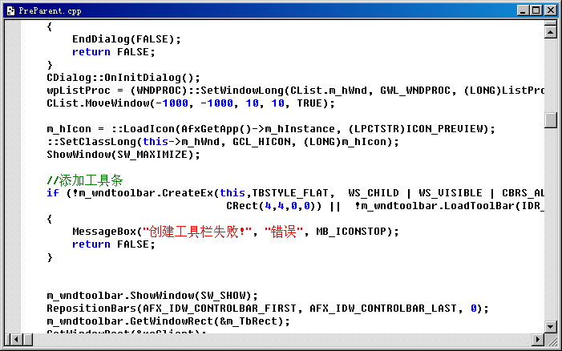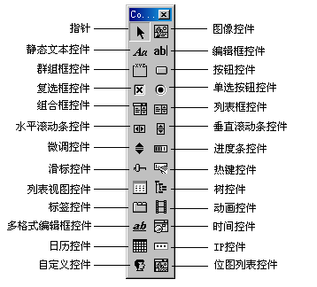
图1.21 代码编辑窗口 图1.22 控件面板

1.2.6 输出窗口介绍
Visual C++ 6.0输出窗口位于开发环境的下部，在执行编译、连接和调试等操作时将显示相关的信息，如图1.23所示。
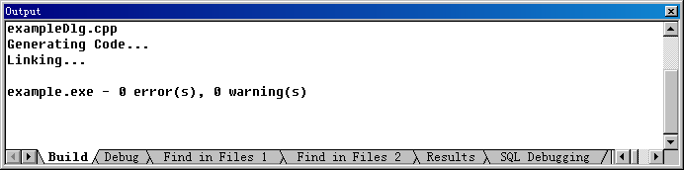
图1.23 输出窗口
在输出窗口中，数据根据不同的操作显示在不同的选项卡中，各选项卡功能如表1.15所示。
表1.15 输出窗口各选项卡功能
命 令 | 功 能 说 明
Build | 显示编译和连接结果
Debug | 显示调试信息
Find in Files 1 | 显示在文件查找中得到的结果
Find in Files 2 | 显示在文件查找中得到的结果
Results | 显示结果
SQL Debugging | 显示SQL调试信息

1.3 使用MSDN
在使用Visual C++进行程序开发时，为了提高效率，更好地编写程序，可以使用一些帮助功能，如MSDN等。MSDN的全称为Microsoft Developer Network，是微软公司面向软件开发者的一种信息服务。用户接触最多的关于MSDN的信息来自于MSDN Library。MSDN Library涵盖了微软全套可开发产品线的技术开发文档和科技文献（部分包括源代码），几乎成了MSDN的代名词。
在使用Visual C++进行编程时有两种调用MSDN的方法：
☑ 通过“开始”菜单启动MSDN：选择“开始”/“程序”/Microsoft Developer Network/MSDN Library Visual Studio 6.0（CHS）命令，启动MSDN。
☑ 在集成开发环境中启动MSDN：在Visual C++集成开发环境中，按F1键即可启动MSDN，并且在启动时会根据用户在开发环境中选中的数据进行查找。
 说明：如果是在集成开发环境中启动的MSDN，那么在开发环境关闭以后，MSDN也会随之关闭。
例如，在编程过程中要查找CString类中是否有改变字符串大小写的方法，这时就可以按F1键启动MSDN，如图1.24所示。
选择“索引”选项卡，在“键入要查找的关键字”编辑框中输入Cstring class members，系统将自动进行搜索，并将符合用户输入条件的记录显示在下方的列表框中，从中选择所需记录后，单击“显示”按钮或者直接双击该记录，即可查看相关的信息，如图1.25所示。
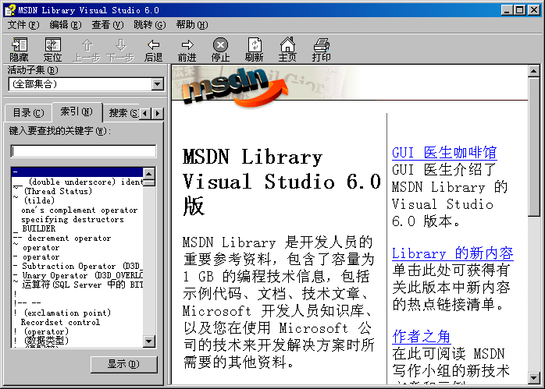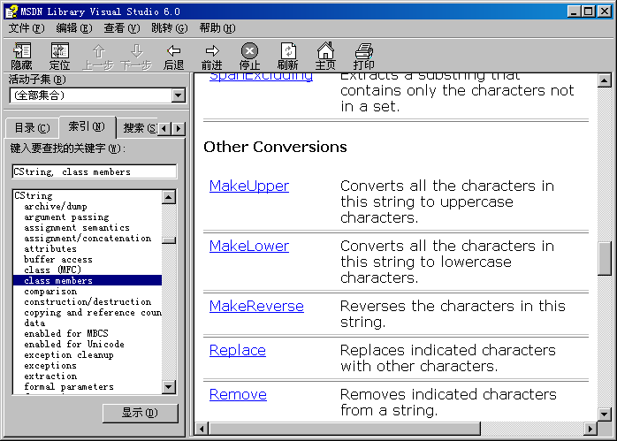
图1.24 MSDN 图1.25 查找CString

1.4 照猫画虎——基本功训练
只要动手操作，就能够找到答案。

1.4.1 基本功训练1——自定义工具栏
视频讲解：光盘\mr\01\lx\自定义工具栏.exe
实例位置：光盘\mr\01\zmhh\01
Visual C++ 6.0为用户提供了11个预定的工具栏；此外，用户还可以根据需要自定义工具栏。自定义工具栏的步骤如下：
（1）在Visual C++ 6.0开发环境中选择Tools/Customize命令，打开Customize对话框，选择Toolbars选项卡，如图1.26所示。
（2）单击New按钮，弹出New Toolbar对话框，在Toolbar name文本框中输入工具栏名称，如图1.27所示。
图1.26 Customize对话框 | 图1.27 New Toolbar对话框
（3）单击OK按钮，新建一个名为“工具栏”的工具栏，如图1.28所示。
（4）在Customize对话框中选择Commands选项卡，在Category组合框中选择一个目录，如图1.29所示。
（5）此时在Buttons群组框中将显示相应的按钮图标，利用鼠标将其中的按钮拖动到新建的工具栏窗口中，然后根据需要在不同的目录中选择工具栏按钮，并将这些按钮都拖动到工具栏窗口中，最后单击Close按钮，就完成了新工具栏的创建，如图1.30所示。
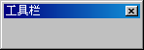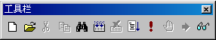
图1.28 新建工具栏图 1.29 Commmands选项卡 图1.30 创建的工具栏
照猫画虎：自定义一个工具栏，其中包含Edit菜单和View菜单中的常用功能。（20分）

1.4.2 基本功训练2——调整代码文本颜色
视频讲解：光盘\mr\01\lx\调整代码文本颜色.exe
实例位置：光盘\mr\01\zmhh\02
在Tools菜单中包含许多编辑选项，合理地设置这些选项可以提高程序的编译速度，使程序代码更易于阅读和理解，程序开发更加得心应手。用户可以设置代码编辑器中字体的大小、颜色等信息，其中最主要也是开发人员经常设置的是数字、字符串和注释的颜色。下面就以设置这些信息来介绍如何自定义代码编辑窗口，步骤如下。
（1）在Visual C++ 6.0开发环境中选择Tools/Options命令，打开Options对话框，选择Format选项卡，如图1.31所示。
图1.31 Options对话框
（2）在Category列表框中选择Source Windows选项；在Colors列表框中选择Comment选项，表示将要设置注释的信息；在Foreground组合框中设置注释的字体颜色，用户可以从中选择自己喜欢的颜色，本例选择绿色。此外，还可以为注释设置背景色，方法是在Background组合框中选择一种颜色。但是，通常情况下不要设置背景色，否则代码编辑器会显得很零乱。
（3）在Colors列表框中选择Number选项，表示设置数字的颜色。同样在Foreground组合框中为数字选择一种颜色，本例选择蓝色。
（4）在Colors列表框中选择String选项，表示设置字符串的颜色。在Foreground组合框中为字符串选择一种颜色，本例选择红色。
（5）单击OK按钮完成设置，如图1.32所示。
图1.32 代码编辑窗口
照猫画虎：根据上面的设置方式，设置代码的背景色为淡绿色。（20分）

1.4.3 基本功训练3——批量注释
视频讲解：光盘\mr\01\lx\批量注释.exe
实例位置：光盘\mr\01\zmhh\03
Visual C++ 6.0开发环境虽然提供了丰富的功能，但是也有不尽人意之处。例如，它没有提供批量注释和取消批量注释的功能。不过，Visual C++ 6.0开发环境的设计者还是非常有远见的，它提供了一些接口允许用户扩充开发环境的功能。例如，可以使用VBScript脚本来添加新的功能。下面详细介绍使用VBScript脚本实现批量注释和取消批量注释的功能。
（1）在Visual C++ 6.0中选择File/New命令，打开New对话框，选择Files选项卡，如图1.33所示。
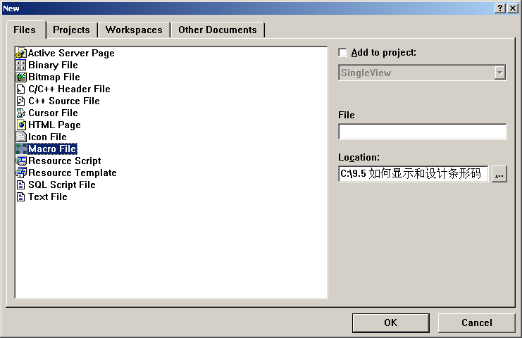
图1.33 New对话框
（2）在左侧列表框中选择Macro File选项，在File编辑框中输入文件名称，单击OK按钮，弹出New Macro File（新建宏文件）对话框，如图1.34所示。
（3）在Description（备注）框中输入宏文件的描述信息，单击OK按钮，创建宏文件。此时，在代码编辑器中将弹出一个宏文件代码窗口，如图1.35所示。
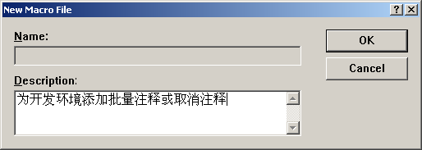  图1.34 New Macro File（新建宏文件）对话框 | 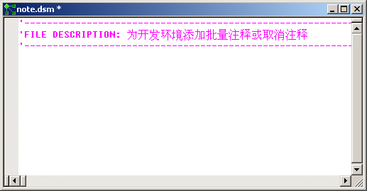  图1.35 宏文件代码窗口
（4）向宏文件中添加两个子过程，语言为VBScript。
Sub SetSelNote()'Sun DESCRIPTION: 过程SetSelNote用于将选中的文本转换为注释
dim CurWin '当前获得的窗口
set CurWin = ActiveWindow
if CurWin.type<>"Text" Then '判断当前窗口是否是文本窗口
MsgBox "当前窗口不是代码窗口"
else
NoteType = "//"
BeginLine = ActiveDocument.Selection.TopLine
EndLine = ActiveDocument.Selection.BottomLine
if EndLine < BeginLine then
Line = BeginLine
BeginLine = EndLine
EndLine = Line
else
for row = BeginLine To EndLine
ActiveDocument.Selection.GoToLine row
ActiveDocument.Selection.SelectLine '选中当前行
ActiveDocument.Selection = NoteType+ActiveDocument.Selection
Next
End if
End if
End Sub
Sub CancelSelNote()
dim CurWin '当前获得的窗口
set CurWin = ActiveWindow
if CurWin.type<>"Text" Then '判断当前窗口是否是文本窗口
MsgBox "当前窗口不是代码窗口"
else
BeginLine = ActiveDocument.Selection.TopLine
EndLine = ActiveDocument.Selection.BottomLine
if EndLine < BeginLine then
Line = BeginLine
BeginLine = EndLine
EndLine = Line
else
for row = BeginLine To EndLine
ActiveDocument.Selection.GoToLine row
ActiveDocument.Selection.SelectLine '选中当前行
SelBlock = ActiveDocument.Selection
Trim(SelBock)
pos = instr(SelBlock，"//")
if pos <>0 then
RightBlock = Right(SelBlock，Len(SelBlock)-2)
ActiveDocument.Selection = RightBlock
End If
Next
End if
End if
End Sub
（5）保存宏文件。选择Tools/Customize命令，打开Customize（自定义）对话框，选择Add-ins and Macro Files选项卡，如图1.36所示。
（6）单击Browse按钮，在弹出的浏览对话框中选择之前创建的宏文件，单击Open按钮，返回Customize对话框后，即可发现它显示在Add-ins and macro列表框中，如图1.37所示。
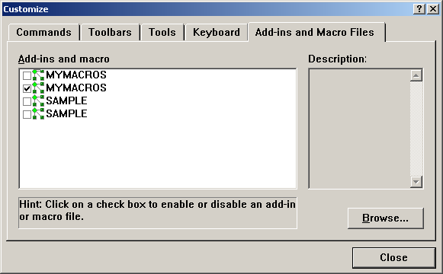  图1.36 Add-ins and Macro Files选项卡 | 图1.37 导入宏文件
（7）切换到Commands选项卡，在Category组合框中选择Macros选项，在右侧的Commands列表框中将显示当前宏文件中定义的命令，如图1.38所示。
（8）在Commands列表框中选中宏命令，将其拖动到工具栏中，此时将弹出Button Appearance对话框，如图1.39所示。
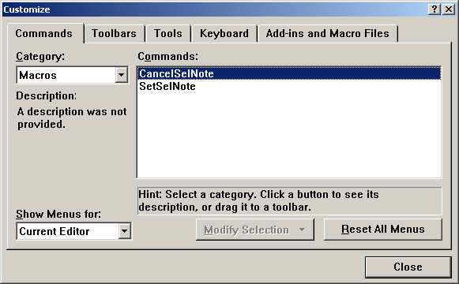  图1.38 导出宏命令 | 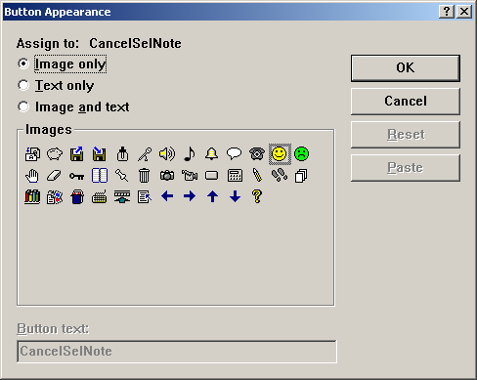  图1.39 Button Appearance对话框
（9）在Button Appearance对话框中选中Image only单选按钮，在Images群组框中为按钮选择一个图标，单击OK按钮，完成工具栏设置。
（10）在代码编辑窗口中选中多行代码，单击工具栏中的宏命令按钮，即可发现这些代码被注释了，如图1.40所示。
图1.40 注释窗口
照猫画虎：根据上面的设置方式，添加批量取消注释的宏，取消代码前面的注释。（20分）

1.4.4 基本功训练4——向工程中加载图标资源
视频讲解：光盘\mr\01\lx\向工程中加载图标资源.exe
实例位置：光盘\mr\01\zmhh\04
在使用Visual C++开发应用程序时，为了美化界面，经常需要用到ICO的图标资源，那么在工程中如何加载图标资源呢？其实很简单，下面举例说明。
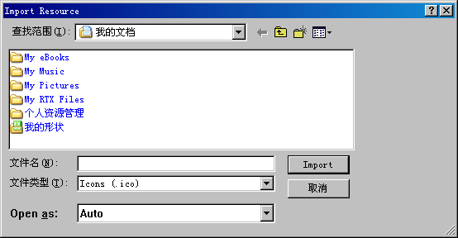
图1.41 nsert Resource对话框
（1）创建一个基于对话框的应用程序。
（2）在工作区窗口中选择ResourceView选项卡，在其中的某个节点上右击，在弹出的快捷菜单中选择Insert命令，弹出Insert Resource对话框，如图1.41所示。
（3）在该对话框中选择要加载的图标资源，如图1.42所示。
（4）单击Import按钮进行添加，添加的图标效果如图1.43所示。
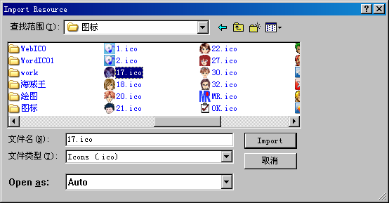  图1.42 选择图标资源 | 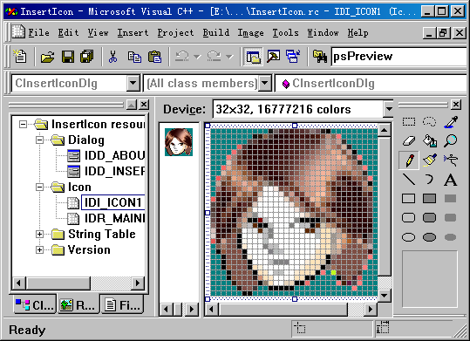  图1.43 添加的图标
照猫画虎：根据上面插入图标的步骤，进行BMP位图的添加。（20分）（光盘\mr\01\zmhh\04_zmhh）

1.4.5 基本功训练5——在工程中添加CPP文件
视频讲解：光盘\mr\01\lx\在工程中添加CPP文件.exe
实例位置：光盘\mr\01\zmhh\05
使用MFC向导在工程中添加新类时，会自动创建类的.h文件和.cpp文件，程序设计人员无须进行任何处理；但如果只想添加一些函数，则需要手动添加.h文件和.cpp文件。这时就需要对.cpp文件进行处理，否则编译器将出现编译错误。操作步骤如下：
（1）新建一个工程，命名为CPP。
（2）选择File/New命令，在弹出的New对话框中选择Files选项卡，要左侧列表框中选择C++ Source File选项，在File编辑框中输入文件名Public，如图1.44所示。
（3）编译工程，在输出窗口中将显示unexpected end of file while looking for precompiled header directive错误信息。
（4）在Public文件的头部添加#include "stdafx.h"头文件，再进行编译。
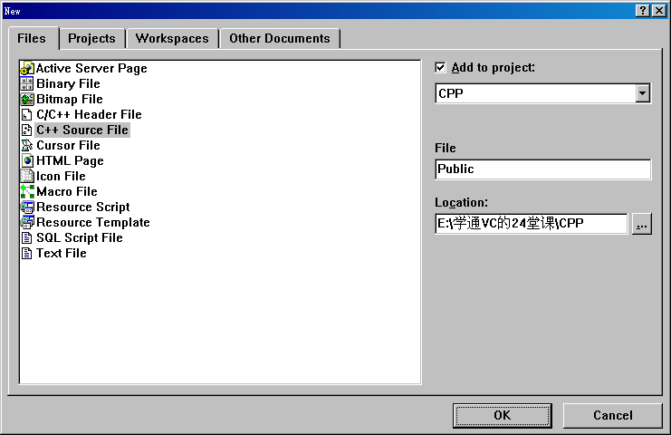
图1.44 添加CPP文件
照猫画虎：根据上面添加.cpp文件的方法，进行.h文件的添加。（20分）（光盘\mr\01\zmhh\05_zmhh）

“照猫画虎”栏目分数统计：
“照猫画虎”题目 | 1 | 2 | 3 | 4 | 5
分 数
总 分

1.5 情景应用——拓展与实践

1.5.1 情景应用1——编写加法计算器
视频讲解：光盘\mr\01\lx\编写加法计算器.exe
实例位置：光盘\mr\01\qjyy\01
新建一个基于控制台的应用程序，工程名为Addition。在工作区窗口中选择ClassView选项卡，展开Addition/Globals节点，双击其下的main节点，自动跳转到代码编辑窗口。在main函数中编写如下代码：
#include "stdafx.h"
int main(int argc， char* argv[])
{
printf("请输入两个整数！（如：3，4）\n"); //输出字符串
int num1，num2，sum; //定义变量
scanf("%d，%d"， &num1， &num2); //获取用户输入的数据
sum = num1 + num2; //计算两个变量的和
printf("%d + %d = %d\n"， num1， num2， sum); //输出结果
return 0;
}
运行程序，输入“123，456”，按Enter键确认，结果如图1.45所示。
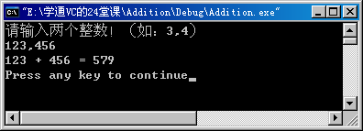
图1.45 编写加法计算器
DIY：数字平方。（20分）（光盘\mr\01\qjyy\01_diy）
提示：要求输入一个数，可以计算出当前数的平方并输出。

1.5.2 情景应用2——在控制台输出当前日期
视频讲解：光盘\mr\01\lx\在控制台输出当前日期.exe
实例位置：光盘\mr\01\qjyy\02
新建一个基于控制台的应用程序，工程名为DateOut。在工作区窗口中选择ClassView选项卡，展开DateOut/Globals节点，双击其下的main节点，自动跳转到代码编辑窗口。在main函数中编写如下代码：
#include "stdafx.h"
#include "time.h"
#include "iostream.h"
int main(int argc， char* argv[])
{
time_t nowTime;
time(&nowTime); //获取系统时间
struct tm *sysTime = localtime(&nowTime); //转换为系统时间
cout << "系统日期：" << 1900 + sysTime->tm_year << "年" <<
sysTime->tm_mon + 1 << "月" << sysTime->tm_mday << "日" <<endl; //输出信息
return 0;
}
运行程序，自动输出当前系统日期，如图1.46所示。
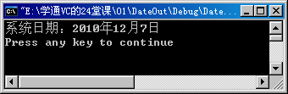
图1.46 在控制台输出当前日期
DIY：输出时间。（20分）（光盘\mr\01\qjyy\02_diy）
提示：输出当前的系统时间。

1.5.3 情景应用3——输出带边框的字符串
视频讲解：光盘\mr\01\lx\输出带边框的字符串.exe
实例位置：光盘\mr\01\qjyy\03
在实现字符串在屏幕中的输出功能时，单纯地输出并不美观。这时可以输入一些特殊的字符，从而对输出结果进行一下装饰。下面就来实现这一功能。
新建一个基于控制台的应用程序，工程名为Frame。在工作区窗口中选择ClassView选项卡，展开Frame/Globals节点，双击其下的main节点，自动跳转到代码编辑窗口。在main函数中编写如下代码：
#include "stdafx.h"
int main()
{
printf( "╔═════════════════╗\n");
printf( "║ ║\n");
printf( "║ 您好！ ║\n");
printf( "║ 谢谢您对本书的支持！ ║\n");
printf( "║ 明日科技，编程词典。 ║\n");
printf( "║ ║\n");
printf( "╚═════════ ════════╝\n");
return 0;
}
运行程序，自动输出编辑好的字符串及边框，如图1.47所示。
DIY：输出字符表情。（20分）（光盘\mr\01\qjyy\03_diy）
提示：使用字符组成一个生动的表情并输出，如图1.48所示。
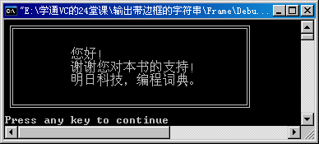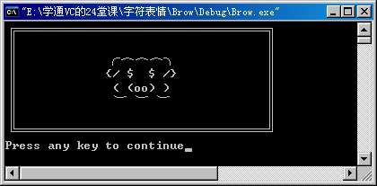
图1.47 输出带边框的字符串 图1.48 输出字符表情

1.5.4 情景应用4——在控制台接收用户输入的用户名
视频讲解：光盘\mr\01\lx\在控制台接收用户输入的用户名.exe
实例位置：光盘\mr\01\qjyy\04
基于控制台的应用程序，不仅能够进行输出，也可接收来自用户的输入信息。下面就来编写一个可以接收用户输入用户名的控制台应用程序。
新建一个基于控制台的应用程序，工程名为GetName。在工作区窗口中选择ClassView选项卡，展开GetName/Globals节点，双击其下的main节点，自动跳转到代码编辑窗口。在main函数中编写如下代码：
#include "stdafx.h"
#include "iostream.h"
#include <iomanip.h>
#include "string.h"
int main()
{
char Username[10];
char Password[10];
cout << "请输入用户名：\n";
cin >> Username;
cout << "请输入密码：\n";
cin >> Password;
cout << "╔═════════════════╗\n";
cout << "║ 登录框 ║\n";
cout << "╠════════╦════════╣\n";
cout << "║ 用户名： ║ " << Username << setw(13-strlen(Username)) << "║\n";
cout << "╠════════╬════════╣\n";
cout << "║ 密 码： ║ " << Password << setw(13-strlen(Password)) << "║\n";
cout << "╚════════╩════════╝\n";
return 0;
}
运行程序，用户按要求输入用户名和密码，按Enter键确认，结果如图1.49所示。
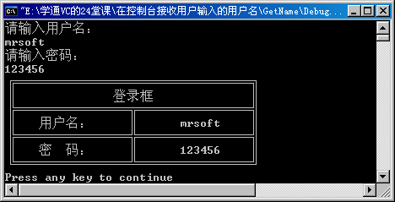
图1.49 在控制台接收用户输入的用户名
DIY：在字符串中插入空格。（20分）（光盘\mr\01\qjyy\04_diy）
提示：使用setw函数在输出字符串时，在指定位置插入指定数量的空格。

1.5.5 情景应用5——输出商品价格和购买数量
视频讲解：光盘\mr\01\lx\输出商品价格和购买数量.exe
实例位置：光盘\mr\01\qjyy\05
在实现数据在屏幕中的输出功能时，用户需要的并不是单纯的字符串输出，而是各种数据类型的组合输出。使用printf函数即可实现不同类型数据的输出，下面就对这一功能的实现进行介绍。
新建一个基于控制台的应用程序，工程名为DataOut。在工作区窗口中选择ClassView选项卡，展开DataOut/Globals节点，双击其下的main节点，自动跳转到代码编辑窗口。在main函数中编写如下代码：
#include "stdafx.h"
int main()
{
int Number = 1;
float Price = 98.00;
printf( "╔═════════════════╗\n");
printf( "║ Visual C++编程全能词典 ║\n");
printf( "╠═════════════════╣\n");
printf( "║ 价格： %0.2f 元 ║\n"， Price);
printf( "╠═════════════════╣\n");
printf( "║ 数量： %d 个 ║\n"， Number);
printf( "╚═════════════════╝\n");
return 0;
}
运行程序，输出商品价格和购买数量，按Enter键确认，结果如图1.50所示。
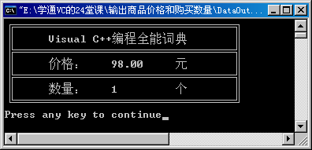
图1.50 输出商品价格和购买数量
DIY：计算总金额。（20分）（光盘\mr\01\qjyy\05_diy）
提示：根据用户输入的物品单价和购买数量，计算花费总金额。

情景应用DIY栏目分数统计：
DIY题目 | 1 | 2 | 3 | 4 | 5
分 数
总 分

1.6 自 我 测 试
（40分钟，共100分）

一、选择题（每题10分，共50分）
1．在Visual C++ 6.0开发环境中，要创建一个Win32平台下的控制台应用程序，应该建立哪种类型的工程？（ ）
A．MFC AppWizard（exe） B．Win32 Application C．Win32 Console Application
2．以下菜单中，哪个菜单是在调试状态下才显示的？（ ）
A．File B．View C．Debug
3．默认情况下Visual C++ 6.0提供了（ ）个预置工具栏。
A．3 B．11 C．12
4．在ClassView选项卡中，以下（ ）图标表示私有类成员函数。
A． B． C．
5．以下哪个选项卡不属于工作区窗口？（ ）
A．Project选项卡 B．ClassView选项卡 C．FileView选项卡

二、填空题（每题10分，共50分）
1．新建工程，应选择File菜单下的（ ）命令。
2．Insert菜单用于向当前工程中插入类、资源和（ ）等操作。
3．在Visual C++ 6.0开发环境中，默认情况下（ ）菜单是不显示的，只有在选中一个对话框时才会显示。
4．为了规范代码，可以按（ ）组合键，使Visual C++自动进行代码缩进。
5．在阅读代码时，如果需要查看某一个变量或对象的定义，以了解其用途，可以选中需要查看的对象，然后按F12键，在代码编辑窗口中光标将定位到该对象的声明处。如果需要返回之前的窗口，则可以按（ ）组合键。

测试分数统计：
类 别 | 第1题 | 第2题 | 第3题 | 第4题 | 第5题
选择题分数
填空题分数
总 分

1.7 行 动 指 南
开始日期：______年____月____日 结束日期：______年____月____日
序号 | 内容 | 行动指南
1 | “照猫画虎”栏目  分数（ ） | 分数＞75分 | 优秀，基本功掌握得不错，加油
1 | “照猫画虎”栏目  分数（ ） | 75分＞分数＞50分 | 及格，知识掌握得不太牢，重新做一遍“照猫画虎”
1 | “照猫画虎”栏目  分数（ ） | 分数＜50分 | 太“菜”，重学一遍本堂课，然后使用光盘中提供的“实战能力测试系统”进行提高训练，优秀方可结束训练
1 | “情景应用”栏目  分数（ ） | 分数＞75分 | 优秀，综合应用能力很强
1 | “情景应用”栏目  分数（ ） | 75分＞分数＞50分 | 及格，综合应用能力需提高，再练一遍“情景应用”
1 | “情景应用”栏目  分数（ ） | 分数＜50分 | 使用光盘中提供的“实战能力测试系统”进行提高训练，优秀方可结束训练
1 | “自我测试”栏目  分数（ ） | 分数＞75分 | 优秀，有成为编程高手的潜质
1 | “自我测试”栏目  分数（ ） | 分数＜75分 | 使用光盘中提供的“实战能力测试系统”进行提高训练，优秀方可结束训练
1 | 综合评价 | 反复训练后，以上各项分数都在75分以上，方可进入下一堂课的学习
2 | 编程能力培养  本栏目提供了一些实践题目，对于培养编程能力很有效 | 1．做一个最简单的计算器，可以计算加、减、乘、除
2 | 编程能力培养  本栏目提供了一些实践题目，对于培养编程能力很有效 | 2．做一个简单的窗体换肤程序（窗体随机显示背景图片）。提示：rand函数可以设置随机数，利用MSDN或编程词典查一下该函数用法
2 | 编程能力培养  本栏目提供了一些实践题目，对于培养编程能力很有效 | 3．做一个简单的文字放大器。单击一次窗体，窗体中的文字被放大一次。提示：使用编辑框控件显示文字，改变文字大小需要使用CFont类进行设置
2 | 编程能力培养  本栏目提供了一些实践题目，对于培养编程能力很有效 | 4．做一个简单的窗体名称变换器。要求程序运行时，在编辑框控件中输入文字，单击窗体，窗体的标题名称变为编辑框控件中输入的文字。提示：使用编辑框控件，设置窗体的标题可以使用SetWindowText函数
3 | 编程习惯培养  在学习程序开发的过程中，一定要养成勤记笔记的习惯，把开发中遇到的问题、总结的经验及时记录下来
4 | 创新能力培养  看看身边有没有可以用编程解决的问题，记录到右边的表格中。根据学习进度，尝试编写解决这些问题的小程序

1.8 成功故事——甩手的故事
先甩甩手轻松一下，再来看看下面这个有关甩手的故事。
有一天，大家围在一起，问苏格拉底如何才能像他那样伟大博学，成为一个广受尊敬和赞誉的人。苏格拉底听后没有直接回答，只是说：“今天我们来做一件最简单也是最容易的事，每人把胳膊尽量往前甩，然后再尽量往后甩。”苏格拉底示范一遍后说：“从今天起，每天做300下，大家能做到吗？”学生们都笑了，这么简单的事，有什么不能做到的呢？
一个月后，苏格拉底问他的学生：“每天甩手300下，都有哪些同学坚持了？”有九成的学生骄傲地举起了手。又一个月后，苏格拉底再次问他的学生，有八成的学生举起了手。一年后，苏格拉底再次问他的学生：“请告诉我，最简单的甩手动作，还有哪位同学坚持了？”这时，只有一位学生举起了手，这位学生便是柏拉图。柏拉图继承了苏格拉底的哲学并创建了自己的哲学体系，同时他还培养出了又一位伟大的哲人——亚里士多德。

作者解析
柏拉图绝对不是仅仅依靠每天简单的甩手就成功了，而是每天的坚持铸就了他坚强的意志，为他每天的学习、思考、研究提供了强大的动力之源，从而保证他的进步始终继续，并最终勇登西方哲学的山巅！
而我们要想成为编程高手，也应该具有柏拉图的精神，每天坚持学习、思考、研究和实践。另外，对于经常久坐在电脑前编程的我们，甩手还可以放松手腕、缓解疲劳、强身健体哦。

小测试
下面有4句名言，只有一句是苏格拉底说的，是哪一句？（ ）
（1）如果一件事比别人多付出5%的努力，就可能拿到别人200%的回报。
（2）在信息时代，客观障碍已经不复存在，所谓障碍都是主观上的。如果你想动手开发什么全新的技术，你不需要几百万美元的资金，你只需要在冰箱里面放满比萨和可乐，再有一台便宜的计算机，和为之献身的决心。
（3）人生是个积累的过程，你总会摔倒，即使跌倒了，你也要懂得抓一把沙子在手里。
（4）逆境是人类获得知识的最高学府，难题是人们取得智慧之门的钥匙。

哪一句是你最喜欢的？每天早上默念5遍，并付诸行动，坚持24天，你能做到吗？
（1）能 （2）不能
请你每天作一下记录，做到了，在表格里打“√”；没做到，在表格里打（×）
1 | 2 | 3 | 4 | 5 | 6 | 7 | 8 | 9 | 10 | 11 | 12 | 13 | 14 | 15 | 16 | 17 | 18 | 19 | 20 | 21 | 22 | 23 | 24
如果24天你都坚持做到了，那你一定可以成为一名优秀的程序员。如果没有做到，你需要努力了！

